Mon nom :
Un motif de mon quotidien

Voici deux photos que j’ai prises du même motif, mais à des moments différents :
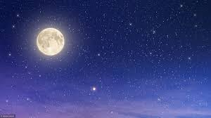
Maintenant,
en soulignant les mots du vocabulaire de la page 2 du dossier sur L’impressionnisme,
je vais me faire un plaisir de vous décrire les photos, en forme de prose ou de poésie.

